
alo.rs Aktuelno

PRETNJE

Direktorka mobing centra u Nišu poslala radnicima: Poješće vas mrak!
Autor: Branko Janačković - Ivan Popović | 01.04.2014 - 15:48:00h | Komentara: 0
0

Policija u Sokobanji uhapsila je Aleksandru Barton, direktorku Mobing centra Niš zbog sumnje da je grupi od osam radnika Specijalne bolnice u Sokobanji, čije interese zastupa u slučajevima mobinga, slala preteće SMS poruke.
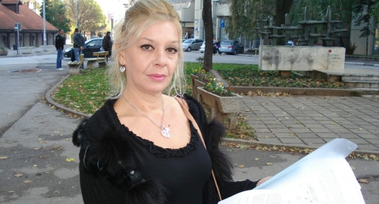
Aleksandra Barton Foto: Branko Janačković
Bartonova se sumnjiči da je počinila krivično delo ugrožavanja sigurnosti i privedena je 31.marta po nalogu Osnovnog javnog tužioca iz Aleksinca, uz konsultaciju sa Višim javnim tužiocem u Nišu nakon čega joj je određeno policijsko zadržavanje.
-Radnici su u novembru dobijali poruke tipa: „Poješće te mrak“, „Gotovi ste ako se ne smirite“ i slično.
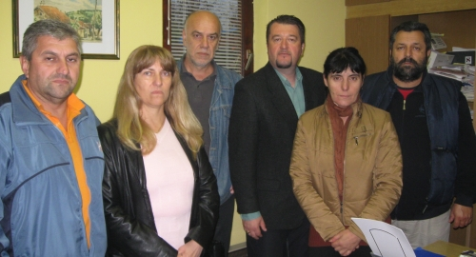
Radnici kojima je poslat preteći SMS Foto: Ivan Popović
Sumnjali su da im preteće poruke šalje direktorka dr Ljiljana Isaković. Međutim, proverom telefonskih listinga policija je došla do neočekivanih podataka da su pretnje upućene sa istog mobilnog telefona u kojem je osumnjičena Bartonova koristila svoj privatni telefonski broj.
Samo je menjana telefonska kartica sa drugim brojem kada su slate preteće poruke. Niko ne zna što bi to radila, verovatno da bi kod radnika povećala osećaj straha i ugroženosti, kaže za naš list izvor blizak istrazi.
Radnici Specijalne bolnice koji su u novembru prošle godine dobili preteće SMS poruke šokirani su hapšenjem Bartonove.
Ads by GosavenowAd Options
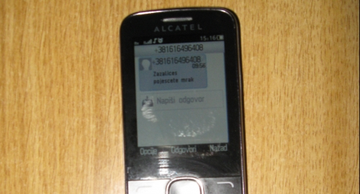
Pretnje radnicima
-Policija me je privela oko pola 10 i držala više od četiri sata. Rekli su mi da me neće pustiti sve dok Bartonova ne bude uhapšena. Ispitivali su me od kada se znam sa njom, zašto toliko dugo razgovaramo telefonom i da li sam nekada bila kod nje u Mobing centru, kaže Valentina Jovanović, jedna od radnica koja je privedena na dan hapšenja Bartonove. Ona sumnja u to da joj je direktorka Mobing centra slala pretnje.
- Ne verujem, tačnije sigurna sam da to nije ona uradila. Pa i ona je dobijala pretnje i to veoma opasne, a niko taj slučaj nije rešio, kao ni slučaj novinarke Dragane Sotirovski koja je prijavila da joj je direktorka bolnice pretila, dodaje Jovanovićeva.
Ads by GosavenowAd Options
I ostali radnici koji su dobili poruku sadržine „Zapamtićeš, poješće te mrak“ iznenađeni su razvojem događaja, ali nisi saslušavani u protekla dva dana.
- Svi smo zaprepašćeni i u šoku, ali izražavamo i vrstu sumnje jer ne znamo kakva je pozadina svega toga. Čudno je što su tek posle više od četiri meseca pronašli informacije, kaže dr Stevan Mirković, koji je jedan od grupe radnika sa statusom „uzbunjivača“.
- Ovo je čudno vreme u kome živimo, sve je i moguće i ne moguće, ja sam u šoku – kaže njegov kolega dr Saša Veljković.
Biće proverene i pretnje Bartonovoj
Bartonova je u novembru prošle godine prijavila policiji da joj je čak četiri puta za pet dana zaprećeno otmicom deta i da će je „niška mafija spakovati u kontejner“.
-Biće provereno sa kojih je brojeva telefona dobila takve pretnje i da li ima sumnje da je u pitanju lažno prijavljivanje, kaže naš izvor.

